Tmux 使用和配置

2018年1月12日

0:04

安装tmux

跳过

tmux基础

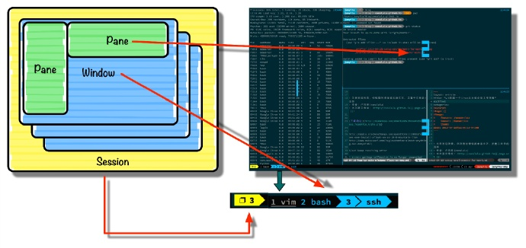

* Session：输入tmux后就创建了一个会话，一个会话是一组窗体的集合。
* Window：会话中一个可见的窗口。
* Pane:一个窗口可以分成多个窗格。
* 分为控制模式（按下或者按住前缀tmux-prefix（默认crtl+b））命令模式（输入tmux 后接命令）和一般模式

配置.tmux.conf文件

|  |
| --- |
| #-- base --#  # 开启鼠标切换窗格，按住shift复制粘贴  set -g mouse on    #-- bindkeys --#  # 以下3行设置ctrl+x代替ctrl+b的快捷键  set -g prefix C-x  unbind C-b  bind C-x send-prefix    # 设置tmux-prefix + \垂直分割窗格  unbind %  bind \ split-window -h  # 设置tmux-prefix + -水平分割窗格  unbind '"'  bind - split-window -v    # 设置ctrl+vim方式切换窗格  bind -n C-h select-pane -L  bind -n C-j select-pane -D  bind -n C-k select-pane -U  bind -n C-l select-pane -R    # plugins  # tmux plugin manager 插件管理  set -g @plugin 'tmux-plugins/tpm'  set -g @plugin 'tmux-plugins/tmux-sensible'  # 保存布局插件，tmux-prefix + ctrl+s/tmux-prefix + ctrl+r保存/恢复  set -g @plugin 'tmux-plugins/tmux-resurrect'  # 自动保存插件  set -g @plugin 'tmux-plugins/tmux-continuum'    # tmux-resurrect配置  # 恢复shell的历史记录,只有无前台任务运行的窗格 才能被保存  set -g @resurrect-save-bash-history 'on'  # 恢复窗格内容,目前使用该功能时，请确保tmux的default-command没有包含&& 或者||操作符，  # 否则将导致bug。（查看default-command的值，请使用命令tmux show -g default-command。）  set -g @resurrect-capture-pane-contents 'on'  # 恢复vim会话  set -g @resurrect-strategy-vim 'session'    # set -g @resurrect-save 'S'  # set -g @resurrect-restore 'R'    # tmux-continuum配置  # 开启自动恢复  set -g @continuum-restore 'on'  # 设置备份间隔（分钟，0为不自动备份）  set -g @continuum-save-interval '240'  # 状态栏查看备份状态  # Initialize TMUX plugin manager (keep this line at the very bottom of tmux.conf)  set -g status-right 'Continuum status: #{continuum_status}'    run '/etc/.tmux/plugins/tpm/tpm' |

安装tpm

git clone [https://github.com/tmux-plugins/tpm /etc/.tmux/plugins/tpm](https://github.com/tmux-plugins/tpm%20/etc/.tmux/plugins/tpm)

启用插件：

进入tmux

输入

tmux-prefix + shift+:

进入命令模式，再输入

source-file ~/.tmux.conf

之后输入：

tmux-prefix + shift+u

升级插件

常用控制

会话：

* tmux-prefix + d 休眠
* tmux-prefix + s 以菜单方式显示和选择会话
* tmux-prefix + L 切换回上一次的会话

窗口

* tmux-prefix + c 创建新窗口
* tmux-prefix + n 选择下一个窗口
* tmux-prefix + p 选择前一个窗口
* tmux-prefix + l 最近一次活跃窗口之间进行切换
* tmux-prefix + 0~9 选择几号窗口
* tmux-prefix + , 重命名窗口
* tmux-prefix + . 更改窗口的编号，但只能更改成未使用的编号，所以要交换窗口的话，得更改多次进行交换
* tmux-prefix + & 关闭窗口
* tmux-prefix + w 以菜单方式显示及选择窗口
* tmux-prefix + f 在所有窗口中查找内容

窗格

* tmux-prefix + z 最大化/还原当前窗格
* tmux-prefix + " 模向分隔窗格，替换为了-
* tmux-prefix + % 纵向分隔窗格，替换为了\
* tmux-prefix + o 跳到下一个分隔窗格
* tmux-prefix + x 关闭窗格
* tmux-prefix + ; 切换到最后一个使用的窗格
* tmux-prefix + 上下键 上一个及下一个分隔窗格
* tmux-prefix + 空格键 切换窗格布局

常用命令